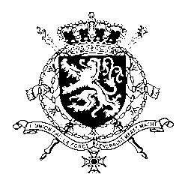
Représentation permanente de la Belgique auprès des Nations Unies et auprès des institutions spécialisées à Genève

WG UPR – Algérie
Intervention de la Belgique
11 novembre 2022

Monsieur le Président,

La Belgique salue les efforts de l’Algérie depuis le précédent examen, notamment en matière de droits des femmes et des enfants.

Toutefois, notre pays estime que des progrès peuvent encore être réalisés et se permet de formuler les recommandations suivantes:

R1. Retirer ses réserves à la Convention sur l'élimination de toutes les formes de discrimination à l'égard des femmes (CEDAW) et ratifier son protocole facultatif;

R2. Modifier les dispositions du Code pénal, notamment les articles 74, 75, 96, 144, 144 bis, 146, 196 bis et 290 bis afin de les mettre en conformité avec l’article 19 du Pacte international relatif aux droits civils et politiques;

R3. Modifier tous les articles du Code pénal et du Code de la famille qui opèrent une discrimination fondée sur le genre, à savoir, dans le Code pénal, les articles 326 et 336 et, dans le Code la famille, les articles 11, 53 et 54, ainsi que 66.

Je vous remercie, Monsieur le Président.

